Spatenstich für Hotelgebäude in Duisburg

- Köster GmbH plant Fertigstellung für Herbst 2019
- Hotel wird über 169 Zimmer verfügen
- Teil der Weiterentwicklung des Duisburger Innenhafens

Osnabrück, 5. Juli 2018

Mit dem symbolischen Spatenstich begannen am Donnerstag,
5. Juli 2018, offiziell die Arbeiten an dem neuen Hotelgebäude am Schwanentorufer bzw. der Unterstraße in Duisburg. Der Baudienstleister Köster GmbH realisiert die Immobilie für die
SPE Schwanentor Projektentwicklung GmbH, ein Joint Venture der österreichischen SORAVIA Gruppe und der Düsseldorfer
TREC Real Estate Consulting GmbH. Nach der Fertigstellung wird das Hotel unter der Marke „7 Days Premium“ der chinesischen Plateno Group geführt.

Der Entwurf des Hotels stammt vom Düsseldorfer Büro
RKW Architektur + und ähnelt optisch einem Kranhaus. Ab dem vierten Obergeschoss kragt das Gebäude um etwa fünf Meter zum Hafenbecken hin aus. Auf insgesamt acht Etagen werden den Gästen 169 Zimmer zur Verfügung stehen – 34 davon barrierefrei und zwei rollstuhlgerecht. Die Bruttogeschossfläche wird inklusive eines Untergeschosses mehr als 6.000 Quadratmeter betragen.

Der abgehaltene Spatenstich markierte den offiziellen Baubeginn. Zur Gründung des Gebäudes werden mehr als 100 Stahlbetonfertigpfähle mit bis zu 20 Meter Länge unter Beachtung der denkmalrechtlichen Bestimmungen installiert.
Geplant ist die Fertigstellung des neuen Hotelgebäudes im Herbst 2019. Im Ausbau greift Köster auf die Methoden Taktplanung und Last-Planner zurück. Damit macht sich der Baudienstleister die Wiederholungseffekte zunutze. „Wir haben uns bewusst für Köster als Baupartner entschiedenen. Das Unternehmen hat belastbare Erfahrung in der Umsetzung von Hotelgebäuden“, begründete TREC Geschäftsführer Thorsten Prior die Wahl des Generalunternehmens.

(1.600 Zeichen)

Pressebild zum Herunterladen

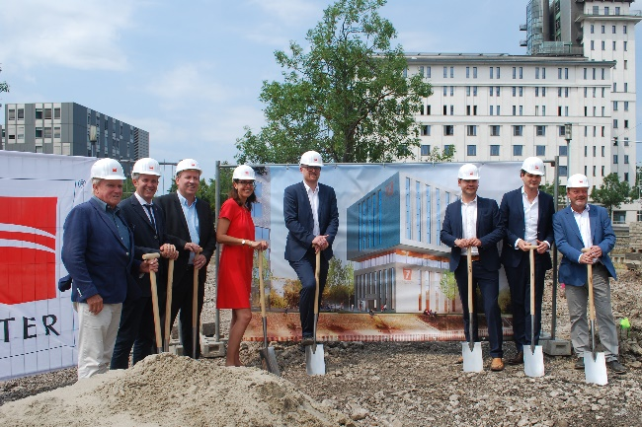
Bildunterschrift: Foto (v.l.): Manfred Stüdemann, Rechtsanwalt und Geschäftsführer SGE, Sven Hoveling, Bereichsleiter Köster GmbH, Carsten Tum, Beigeordneter und Leiter des Dezernats für Stadtentwicklung und Umwelt, Jasmin Soravia, Geschäftsführerin SoReal GmbH, Sören Link, Oberbürgermeister, Bastian Erfurth, Geschäftsführer Plateno Germany Management GmbH, Christian Hein, Gesellschafter RKW Architektur+, Thorsten Prior, Geschäftsführender Gesellschafter TREC.
Bild-Download: https://goo.gl/KZgE7w

Redaktionsanfragen:
Björn Plantholt
Marketing Manager
Tel.: +49 541 998 2224
Bjoern.Plantholt@koester-bau.de

